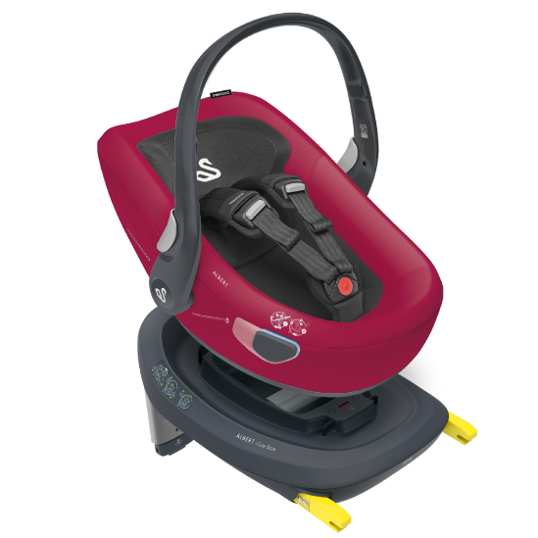

Datenblatt: Swandoo Albert i-Size
Kurzbeschreibung/Besonderheiten:
Für einen zusätzlichen Seitenaufprallschutz kann an der zur Tür gerichteten Seite ein zusätzlicher Seitenaufprallschutz, der „Side Impact Buddy“ angebracht werden. Die Gurte werden einzeln an den Schultergurten gestrafft. Besonders innovativ: die leuchtende Gurtführung, die Einbaufehler bei der Nutzung mit dem Fahrzeuggurt verhindert.
Zulassung | ECE R 129 (i-Size)
Kindersitzgruppe(n) | -
Gewicht des Kindes | bis 13 kg
Größe des Kindes | 40 bis 85 cm
Einbau
Internes Gurtsystem | 3-Punkt-Gurt
Einbau der Babyschale | Mit dem 3-Punkt-Gurt des Fahrzeugs oder mit den Isofix-Basisstationen
Basisstation | Swandoo Albert i-Size Isofix-Base (separat erhältlich)
Modulares System | Nein
Kompatibel mit folgendem Kinderwagen-Adapter | Maxi-Cosi Adapter
Gewicht der Babyschale | 5,1 kg
Testergebnisse | - Note „gut“ beim ADAC Kindersitztest im Herbst 2019
Flugzulassung | Nein

